Кітап оқуға шақырамыз акциясы

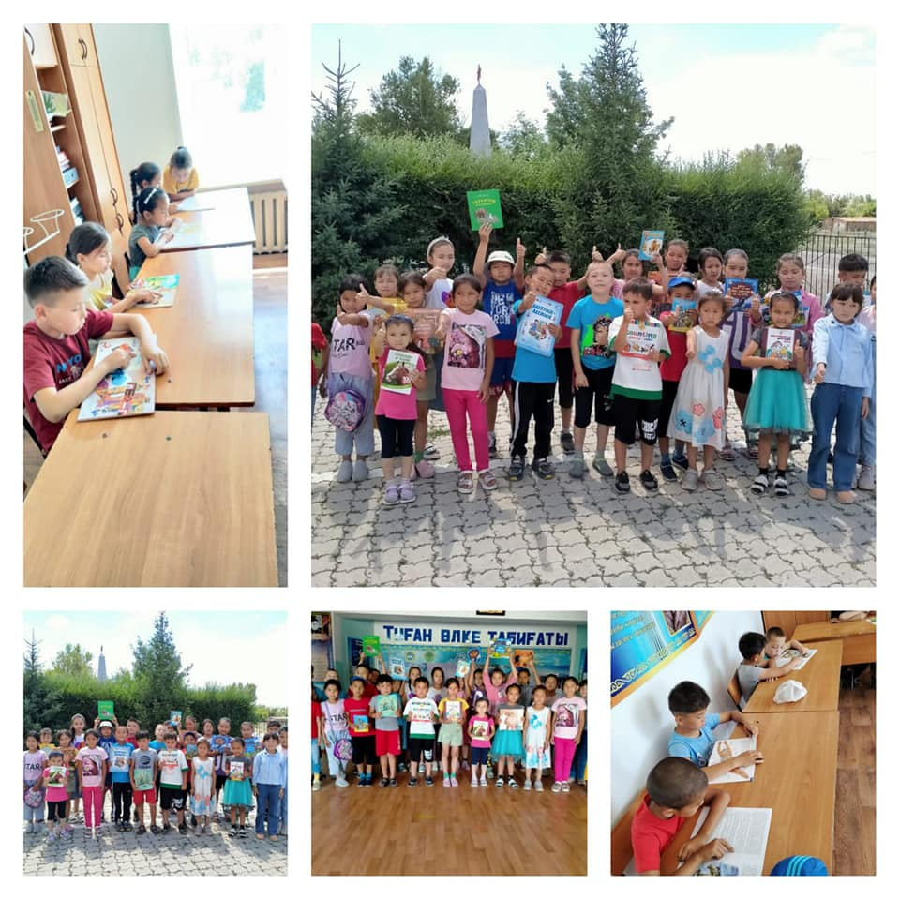Ұлттың рухани және интеллектуалды ілгерілеуінің құралы ретіндегі оқылым іс-әрекетіне балаларды және жастарды тарту мақсатында «Оқуға құштар мектеп» жобасының  үлесі маңызды болмақ.  Кітап оқу - білім мен рухани құндылықтарды беру мен меңгерудің бір түрі ретінде, тұлғаны тәрбиелеу және білім беру адамның қоғамда табысты болуына және бәсекеге қабілеттілігінің жалпы деңгейіне әсер ететіні айқын. Жоба аясында "Кітап оқуға шақырамыз"  акциясы өтті.